S
Unión Internacional para la Protección de las Obtenciones Vegetales

Comité de Redacción Ampliado  Ginebra, 26 y 27 de marzo de 2019 | TC-EDC/Mar19/6  Original: Inglés  Fecha: 5 de febrero de 2019
REVISIÓN PARCIAL DE LAS DIRECTRICES DE EXAMEN DEL GUISANTE
Documento preparado por un experto de Francia
Descargo de responsabilidad: el presente documento no constituye un documento de política u orientación de la UPOV
El presente documento tiene por objeto exponer una propuesta de revisión parcial de las directrices de examen del guisante (documento TG/7/10 Rev.).

En su quincuagésima segunda sesión, celebrada en Beijing (China) del 17 al 21 de septiembre de 2018, el Grupo de Trabajo Técnico sobre Hortalizas (TWV) examinó una propuesta de revisión parcial de las directrices de examen del guisante (Pisum sativum L.) conforme a los documentos TG/7/10 Rev. y TWV/52/5 “Partial Revision of the Test Guidelines for Pea” (Revisión parcial de las directrices de examen del guisante) y propuso efectuar una revisión de dichas directrices según se indica a continuación (véase el párrafo 70 del documento TWV/52/20 “Report” (Informe)):

- Cambiar las variedades ejemplo del carácter 58 “Resistencia a Fusarium oxysporum f. sp. pisi, raza 1”;
- Modificar la metodología que figura en la Ad. 58 en relación con el carácter 58.

Los cambios propuestos se indican a continuación como texto sombreado y subrayado (si se trata de una inserción) o tachado (si se trata de una supresión).

Propuesta de cambio de las variedades ejemplo del carácter 58 “Resistencia a Fusarium oxysporum f. sp. pisi, raza 1”

Texto actual:

 |  | English | français | deutsch | español | Example Varieties  Exemples  Beispielssorten  Variedades ejemplo | Note/  Nota
58.  (+) | VG | Resistance to Fusarium oxysporum f. sp. pisi | Résistance à Fusarium oxysporum f. sp. pisi | Resistenz gegen Fusarium oxysporum f. sp. pisi | Resistencia a Fusarium oxysporum f. sp. pisi
58.1 |  | Race 1 | Race 1 | Pathotyp 1 | Raza 1
QL |  | absent | absente | fehlend | ausente | Eden,  Mammoth Melting Sugar | 1
 |  | present | présente | vorhanden | presente | Solara, Twinkle | 9
58.2 |  | Race 5 | Race 5 | Pathotyp 5 | Raza 5
QL |  | absent | absente | fehlend | ausente | Legacy, Little Marvel | 1
 |  | present | présente | vorhanden | presente | Serge, Sundance | 9
58.3 |  | Race 6 | Race 6 | Pathotyp 6 | Raza 6
QL |  | absent | absente | fehlend | ausente | Little Marvel, Serge | 1
 |  | present | présente | vorhanden | presente | Sundance | 9

Nuevo texto propuesto:

 |  | English | français | deutsch | español | Example Varieties  Exemples  Beispielssorten  Variedades ejemplo | Note/  Nota
58.  (+) | VG | Resistance to Fusarium oxysporum f. sp. pisi  Race 1 | Résistance à Fusarium oxysporum f. sp. pisi  Race 1 | Resistenz gegen Fusarium oxysporum f. sp. pisi  Pathotyp 1 | Resistencia a Fusarium oxysporum f. sp. pisi  Raza 1
58.1 |  | Race 1 | Race 1 | Pathotyp 1 | Raza 1
QL |  | absent | absente | fehlend | ausente | Eden, Mammoth Melting Sugar  Bartavelle | 1
 |  | present | présente | vorhanden | presente | Solara, Twinkle  New Era, Nina | 9
58.2 |  | Race 5 | Race 5 | Pathotyp 5 | Raza 5
QL |  | absent | absente | fehlend | ausente | Legacy, Little Marvel, Mini | 1
 |  | present | présente | vorhanden | presente | Serge, Sundance II | 9
58.3 |  | Race 6 | Race 6 | Pathotyp 6 | Raza 6
QL |  | absent | absente | fehlend | ausente | Little Marvel, Serge, Mini | 1
 |  | present | présente | vorhanden | presente | Sundance Grant | 9

Propuesta de modificación de la metodología que figura en la Ad. 58 en relación con el carácter 58

Texto actual:

Ad. 58.1, 58.2, 58.3: Resistencia a Fusarium oxysporum f. sp. pisi

Variedades resistentes y susceptibles
Raza 1: Eden, Mammoth Melting Sugar (susceptible = resistencia ausente (1))
Solara, Twinkle (resistente = resistencia presente (9))

Raza 5: Little Marvel, Legacy (susceptible = resistencia ausente (1))
Serge, Sundance (resistente = resistencia presente (9))

Raza 6: Little Marvel, Serge (susceptible = resistencia ausente (1))
Sundance (resistente = resistencia presente (9))

Agentes aislados e identidad de los mismos
La identidad de los agentes aislados se determina mediante ensayo respecto del conjunto de huéspedes diferenciales descrito por Haglund y Kraft (1979). Todos los aislados se obtienen de cultivos de espora única.

Aislados empleado en el examen: Raza 1: Colección de cultivos del IPO, Nº. 20379
Raza 5: Colección de cultivos del IPO, Nº. 10279
Raza 6: Colección de cultivos de la WSU, tipo 6.

Mantenimiento de los aislados
Se mantienen en un refrigerador a 4º C como cultivo en suelo (marga) y se pasan por una variedad susceptible cada 2 ó 3 años. La identidad de los agentes aislados se determina mediante ensayo respecto de un conjunto de huéspedes diferenciales.

Fuente de los aislados:
Razas 1 y 5 Research Institute for Plant Protection (IPO)
PO Box 9060
NL-6700 GW Wageningen
Países Bajos

Raza 6 Washington State University (WSU)
Research and Extension Unit
Mount Vernon, Washington 98273,
Estados Unidos de América

Preparación del inóculo y evaluación de la enfermedad
Los cultivos del hongo se mantienen en un medio de Czapek-Dox líquido a 2º C en condiciones de iluminación natural durante 7 días. El líquido se airea continuamente con aire estéril. Los cultivos se filtran a través de muselina y a continuación se centrifugan a 3.500 rpm durante 10 minutos; la solución se diluye con agua destilada para obtener una concentración de 10⁶ esporas/ml.

Inoculación y evaluación de la enfermedad: Las plantas de examen y los controles se cultivan en 8 litros de mezcla de turba y arena a partes iguales (1:1), ajustada a pH 5.0. Se utiliza 1 litro de esporas en suspensión. Se cultivan dos repeticiones de 10 plantas para la evaluación; se cultiva una tercera repetición por si surgieran problemas.

Pasadas 3 semanas, o el estadio de 4-5 nudos, puede cortarse el tercio basal de las raíces de las plántulas y sumergirse en el inóculo durante 3-5 segundos antes de trasplantarlas. Cuatro semanas después de la inoculación, las plantas supervivientes se consideran resistentes.

Composición del medio líquido Czapek-Dox

2,0 g de nitrato sódico
0,5 g de cloruro potásico
1,0 g de fosfato dipotásico
0,5 g de sulfato magnésico
0,01 g de sulfato ferroso
30,0 g de sacarosa

La mezcla precedente se añade a 1 litro de agua destilada y se vierte en un matraz; la solución se esteriliza en una autoclave a 115º C durante 20 minutos.

Herencia
Un único gen Fw dominante confiere resistencia a la Raza 1.

Nuevo texto propuesto:

Ad. 58.1, 58.2 y 58.3: Resistencia a Fusarium oxysporum f. sp. pisi, raza 1 (near wilt), raza 5 y raza 6

1. | Agente patógeno | Fusarium oxysporum f. sp. pisi (raza 1)
2. | Estado de cuarentena | no
3. | Especie huésped | guisante (Pisum sativum L.)
4. | Fuente del inóculo | GEVES (FR), INIA (ES) o SASA (UK)
5. | Aislado | Fusarium oxysporum f. sp. pisi, raza 1, cepa MATREF 04-02-01-01 (el protocolo de examen se ha validado con este aislado/raza)
6. | Establecimiento de la identidad del aislado | variedades de control de guisante definidas genéticamente (véase el sitio web de la ISF: http://www.worldseed.org)

Huéspedes diferenciales
susceptibles: | M410, Bartavelle, Little Marvel
resistentes: | New Era, Mini 93, Dark Skin Perfection, Vantage, WSU 23, New Season, WSU 31, 74SN5, Sundance II, Grant

7. | Establecimiento de la capacidad patógena | prueba en plantas susceptibles
8. | Multiplicación del inóculo
8.1 | Medio de inoculación | multiplicación en medio agar: por ejemplo, malta-agar o PDA
8.4 | Método de inoculación | multiplicación en medio agar: agua para raspar las placas de agar  multiplicación en medio líquido: por ejemplo, caldo de papa-dextrosa, caldo de Kerrs o medio Czapek-Dox (cultivo aireado de 3-7 días)
8.6 | Cosecha del inóculo | véase el punto 10.1
8.7 | Comprobación del inóculo cosechado | véase el punto 10.2
8.8 | Período de conservación o viabilidad del inóculo | de 4 a 8 horas; mantener a baja temperatura para evitar la germinación de las esporas. Si se conserva a -20°C, la viabilidad de las esporas puede superar los 3 años.
9. | Formato del examen
9.1 | Número de plantas por genotipo | como mínimo, 20 plantas y 5 plantas sin inocular por variedad
9.2 | Número de réplicas | -
9.3 | Variedades de control | controles susceptibles: Bartavelle  controles resistentes: New Era y Nina
9.5 | Instalación del ensayo | sala climatizada o invernadero
9.6 | Temperatura | 20-25°C
9.7 | Luz | 12 horas o más
9.9 | Medidas especiales | Es importante comparar las plantas inoculadas con las plantas sin inocular de la misma muestra que sirven de control negativo. Así se pueden interpretar los síntomas de podredumbre de la raíz, senescencia o “marchitez” debidos al estrés producido por el corte de las raíces y no por la infección de F. oxysporum.
10. | Inoculación
10.1 | Preparación del inóculo | Si se trata de placas de agar, retirar los fragmentos de hifa filtrando la solución a través de muselina.  Si se trata de un medio líquido, filtrar a través de muselina.
10.2 | Cuantificación del inóculo | 10⁶ esporas/ml
10.3 | Estado de desarrollo en el momento de la inoculación | semillas o plántulas de 2 semanas (estado de 2-3 nudos)
10.4 | Método de inoculación | En el caso de las semillas:  sembrar en un sustrato contaminado (sustrato de tierra) con 750 ml de suspensión de esporas (10⁶ esporas/ml) por cada 5 l de sustrato.  En el caso de las plántulas de 2 semanas:  sembrar en una mezcla de vermiculita y tierra o sustrato de tierra.  Cortar los dos tercios apicales de las raíces con unas tijeras, sumergir la raíz de la plántula en la suspensión de esporas durante 1 a 5 minutos y trasplantar en sustrato de tierra limpio, en una bandeja nueva.
10.7 | Observaciones finales | 28 días después de la inoculación
11. | Observaciones
11.1 | Método | visual
11.2 | Escala de observación | susceptible:  clase 2: varía desde plantas marchitas o secas en su mayor parte, pero aún vivas, hasta plantas de color marrón, muertas y con el tallo flácido  resistente:  clase 0: sin síntomas o síntomas equivalentes al control negativo; puede presentar 1 o 2 hojas inferiores marchitas o secas y una ligera reducción del crecimiento en comparación con el control negativo de la misma variedad  clase 1: varía desde unas pocas hojas cloróticas, marchitas o secas (ausentes en el control negativo o presentes en menor cantidad) hasta muchas hojas con síntomas de senescencia o marchitez y caída de algunas hojas, con la parte superior de la planta verde y en crecimiento

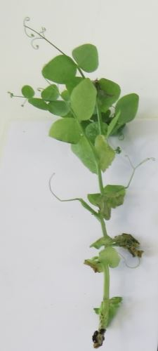 | 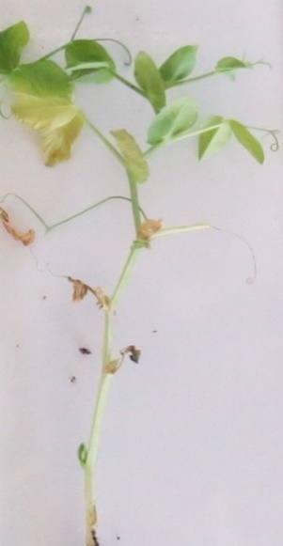 | 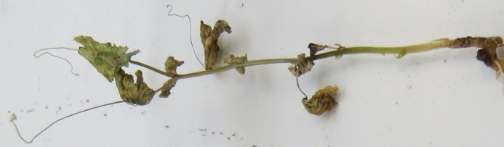 | 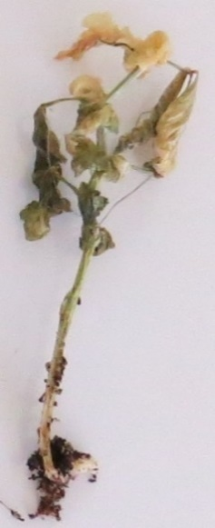
clase 0  resistente | clase 1  resistente | clase 2  susceptible

 |  | Las variedades que presenten un nivel de resistencia igual o superior al de New Era se considerarán resistentes. Las variedades que presenten un nivel de resistencia inferior al de New Era se considerarán susceptibles. Nina se considerará muy resistente y Bartavelle, muy susceptible. New Era manifiesta síntomas leves, que pueden variar en función de la agresividad de las condiciones del ensayo.
11.3 | Validación del ensayo | la evaluación de la resistencia de la variedad deberá calibrarse con los resultados de los controles resistentes y susceptibles
12. | Interpretación de los datos en función de los niveles de los caracteres de la UPOV
 | ausente [1] | susceptible
 | presente [9] | resistente
13. | Puntos de control esenciales | Cada laboratorio ha de determinar cuál es el mejor método de inoculación en sus instalaciones conforme a los resultados de los controles.  En ocasiones, la inoculación mediante siembra en tierra contaminada puede dar lugar a problemas de germinación. En tal caso, no podrán extraerse conclusiones y deberá repetirse el ensayo.

[Fin del documento]

matref@geves.fr / www.geves.fr
resistencias@inia.es
restest@sasa.gov.scot

